Wykład 7a.
Analiza statystyczna pomiarów z wykorzystaniem funkcji Matlaba.

Matlab dysponuje wieloma funkcjami umożliwiającymi przeprowadzenie analizy statystycznej pomiarów, czy też wyników eksperymentów. Przy licznej próbie dane statystyczne łączone są w grupy /przedziały/, tworzone są histogramy, a następnie obliczane są:
- wartości średnie,
- odchylenia standardowe,
- kowariancje i współczynniki korelacji, itd
Niech dane będa wyniki pomiarów zapisane w tabeli o wymiarach 5x3
x = [ 0 1 2
3 4 5
3 1 2
2 2 7
2 7 4];

Wartość średnia: mean(x,dim)
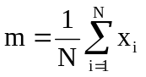

mean(x) - średnie w poszczególnych kolumnach macierzy x,
>> mean(x) = 2 3 4

mean(x,dim) - średnia elementów zawartych w wymiarze dim
- średnie w wymiarze dim=1, czyli w poszczególnych kolumnach,
>> mean(x,1) = 2 3 4
- średnie w wymiarze dim=2, czyli w poszczególnych wierszach
>> mean(x,2) =
1.0000
4.0000
2.0000
3.6667
4.3333
- średnie w wymiarze dim=3,4,5,... czyli dla pojedynczych elementów, gdyż macierz ma tylko 2 wymiary
>> mean(x,3)
0 1 2
3 4 5
3 1 2
2 2 7
2 7 4

Odchylenie standardowe: std(x,flag,dim)

std(x) - odchylenie standardowe odniesione do N-1 elementów, przy N=length(x)
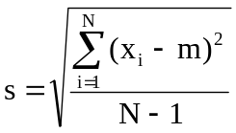
>> std(x) = 1.2247 2.5495 2.1213
>> std(x,0) = 1.2247 2.5495 2.1213 dla flag=0

std(x,flag) - flag = 1 - odchylenie standardowe odniesione do N elementów, przy N=length(x)
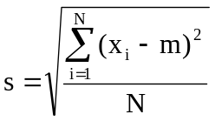
>> std(x,1) = 1.0954 2.2804 1.8974

std(x,flag,dim) - odchylenie standardowe zgodnie z podanym wymiarem dim, przy czym flag=0 odnosi się do N-1 w wzorze na odch.stand., a flag =1 - do N elementów

dim=1 - odchylenia standardowe w poszczególnych kolumnach
>> std(x,0,1) = 1.2247 2.5495 2.1213, równoważne std(x)
>> std(x,1,1) = 1.0954 2.2804 1.8974, równoważne std(x,1)

dim=2 - odchylenia standardowe w poszczególnych wierszach odniesione do N-1 elementów
>> std(x,0,2) =
1.0000
1.0000
1.0000
2.8868
2.5166
dim=2 - odchylenia standardowe w poszczególnych wierszach odniesione do N elementów
>> std(x,1,2) =
0.8165
0.8165
0.8165
2.3570
2.0548

Kowariancje cov(x,flag)
cov(x) - traktuje każdy wiersz macierzy x jako realizację wielowymiarowej zmiennej losowej /kolejna kolumna to kolejna zmienna/ i zwraca macierz kowariancji

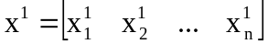 - 1-szy wiersz macierzy x /1-sza realizacja zm.l./
...
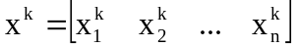 - k-ty wiersz macierzy x /k-ta realizacja zm.l./
...
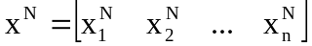 - N-ty wiersz macierzy x /N-ta ostatnia realizacja zm.l./

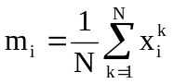 - średnia zmiennej losowej x_{i}
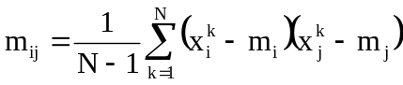 - kowariancja zmiennej x_{i} oraz x_{j}
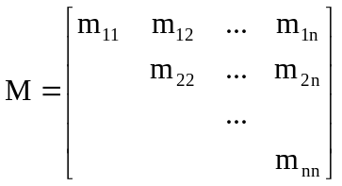 - macierz kowariancji jest symetyryczna, na przekatnej występują wariancje

>> cov(x) =
1.5000 0.7500 0.7500
0.7500 6.5000 1.5000
0.7500 1.5000 4.5000
>> cov(x,0) =
1.5000 0.7500 0.7500
0.7500 6.5000 1.5000
0.7500 1.5000 4.5000
cov(x,1) - jest normalizowane przez N zamiast N-1
>> cov(x,1) =
1.2000 0.6000 0.6000
0.6000 5.2000 1.2000
0.6000 1.2000 3.6000

Jeżeli realizacje zmiennej losowej zapisane są w postaci wektora, to zwracana jest wariancja zmiennej losowej.
pom1 =[0; 3; 3; 2; 2]
0
3
3
2
2];
>> cov(pom1) = 1.5000
pom2 = [ 0 3 3 2 2];
>> cov(pom2) = 1.5000

Jeżeli realizacje 2 zmiennych zmiennych losowych zapisane są w postaci wektorów, to długości tych wektorów powinny być takie same
x1 = [
0
3
3
2
2];
x2 = [
1
4
1
2
7];
cov(x,y) zwraca kowariancje dla N-1
>> cov(x1,x2) =
1.5000 0.7500
0.7500 6.5000
cov(x,y,1) zwraca kowariancje dla N
>> cov(x1,x2,1) =
1.2000 0.6000
0.6000 5.2000
Także dla wektorów wierszowych
x1p = [ 0 3 3 2 2];
x2p = [ 1 4 1 2 7];
>> cov(x1p,x2p) =
1.5000 0.7500
0.7500 6.5000
>> cov(x1p,x2p,1) =
1.2000 0.6000
0.6000 5.2000

Korelacje [R,P,RUP]=corrcoef(
corrcoef(x) - traktuje każdy wiersz macierzy x jako realizację wielowymiarowej zmiennej losowej /kolejna kolumna to kolejna zmienna/ i zwraca macierz korelacji ze wzorem
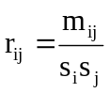
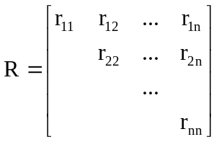 - macierz korelacji jest symetryczna, 1- na przekątnej 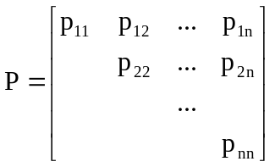 - macierz prawdopodobieństw, że zaobserwowana korelacja jest prawdziwa,

>> [R,P]=corrcoef(x)
R =
1.0000 0.2402 0.2887
0.2402 1.0000 0.2774
0.2887 0.2774 1.0000
P =
1.0000 0.6971 0.6376
0.6971 1.0000 0.6514
0.6376 0.6514 1.0000

Przykład analizy statystycznej
Poniżej pokazano funkcję, która ilustruje wyznaczenie wartości średnich, odchyleń standardowych, macierzy kowariancji i macierzy korelacji.

function atest
% test dla sredniej, odch. stand., kowariancji
% dane pomiarowe
x = [
% U,V P, kW Q,kvar
231.0000 2.3000 0.4000
228.0000 3.5000 0.8000
232.0000 0.1000 0
221.0000 4.2000 1.1000
];
fprintf('\n\n pomiary x:');
fprintf('\n %f %f %f %f',x);
srx=mean(x,1);
srU=srx(1); srP=srx(2); srQ=srx(3);
fprintf('\n\n srednie srx:');
fprintf('\n %f %f %f',srx);
stdx=std(x,1);
odchU=stdx(1); odchP=stdx(2); odchQ=stdx(3);
fprintf('\n\n odchylenia standardowe stdx:');
fprintf('\n %f %f %f',stdx);
covx=cov(x);
fprintf('\n\n macierz kowariancji stdx:');
fprintf('\n %f %f %f',covx);
corx=corrcoef(x);
fprintf('\n\n macierz wsp. korelacji corx:');
fprintf('\n %f %f %f',corx);
end

Wyniki analizy programem atest
pomiary x:
231.000000 228.000000 232.000000 221.000000
2.300000 3.500000 0.100000 4.200000
0.400000 0.800000 0.000000 1.100000

srednie srx:
228.000000 2.525000 0.575000

odchylenia standardowe stdx:
4.301163 1.556237 0.414578

macierz kowariancji stdx:
24.666667 -7.366667 -2.166667
-7.366667 3.229167 0.844167
-2.166667 0.844167 0.229167

macierz wsp. korelacji corx:
1.000000 -0.825412 -0.911300
-0.825412 1.000000 0.981312
-0.911300 0.981312 1.000000>>
>>

Normalny rozkład prawdopodobieństwa
Najczęściej w technice mamy do czynienia z rozkładem normalnym prawdopodobieństwa. Funkcja prawdopodobieństwa rozkładu normalnego to tzw. krzywa Gaussa
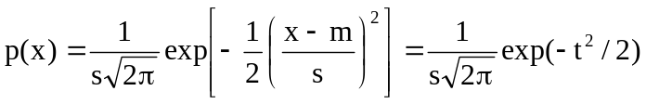
gdzie
m – wartość oczekiwana /średnia/
s – odchylenie standardowe,
t = (x-m)/s – zmienna losowa standaryzowana.
W celu zobrazowania krzywej Gaussa opracowano 2 funkcje. Funkcja rngauss() oblicza gęstość prawdopodobieństwa.

function rnrys
% graficzny obraz rozkladu normalnego
m=3;
x=0:0.02*m:2*m;
s=0.1:0.1:1;
ns=length(s);
for k=1:ns
y=rngauss(x,m,s(k));
plot(x,y,'b');
if k==1 hold on; end
end
grid on;
xlabel('x'); ylabel('N(x,m,s)');
title('Gestosc prawdopodobienstwa N(m,s) dla m=3 oraz s=0.1:0.1:1');
hold on;
saveas(gcf,'RNms','emf');
pause(5);close;
end

function gp=rngauss(x,m,s)
% p(x)=1/(s*sqrt(2*pi))*exp(-((x-m)/(sqrt(2)*s))^2) - krzywa Gaussa
% gdzie m - wartosc srednia, s - odchylenie standardowe
% gp - gestosc prawdopodobiensta
p2pi=sqrt(2*pi);
t=(x-m)/s; % standaryzacja zmiennej losowej
gp = 1/s/p2pi*exp(-t.^2/2);
end

Funkcja rnrys rysuje krzywe Gaussa w przedziale
m-3*s <= x <= m+3*s
dla zadanej wartości średniej i zmieniających się odchyleń standardowych.

Otrzymany obraz graficzny krzywej Gaussa pokazano na Rys. 13.1.

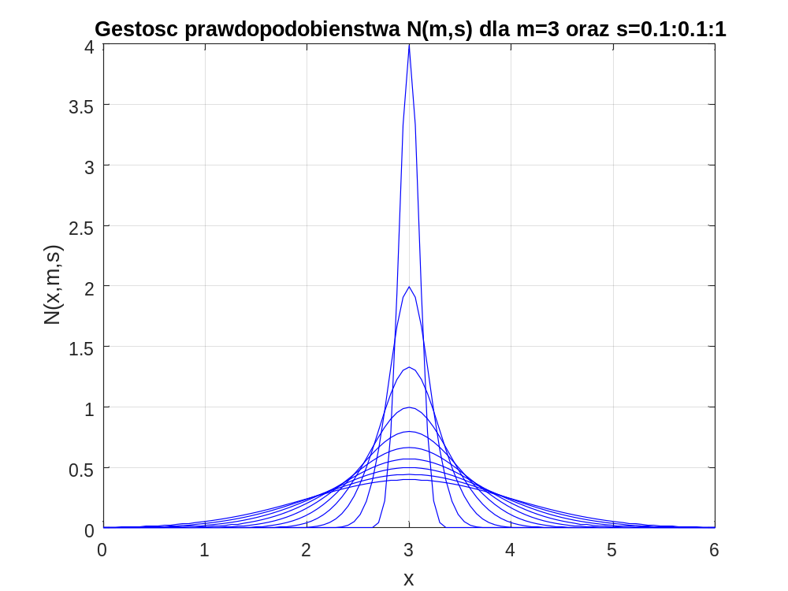
Rys. 13.1. Obraz graficzny krzywej normalnego rozkładu prawdopodobieństwa – krzywa Gaussa dla rosnącej wartości odchylenia standardowego.

Dystrybuanta rozkładu normalnego N(m,s) ma postać
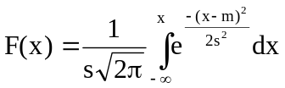
Po wprowadzeniu podstawienia
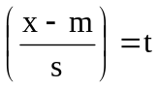
mamy
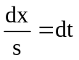
czyli
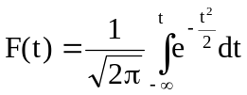
W Matlabie dostępna jest funkcja erf(t), która może być wykorzystana do obliczania prawdopodbieństwa zmiennej standaryzowanej
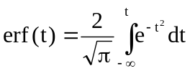

function pr=prnab(Ex,Dx,xa,xb)
%oblicza prawdopodbienstwo zmiennej losowej normalnej w zadanym przedziale
% a <= X < b
% wart. oczek. - Ex
% odchyl. standardowe - Dx
% dolna wartosc - xa
% gorna wartosc - xb
%Obliczana jest standaryzowana wartosc zmiennej dla gornej wartosci
%i dolnej wartosci, a nastepnie wywolywany jest funkcja erf(t)
% erf(t)=2/sqrt(pi)*calka(od 0 do t)[exp(-t^2]dt
% F(t)=0.5+0.5*erf(t/sqrt(2)) dla t >= 0
% F(t)=0.5-0.5*erf(t/sqrt(2)) dla t < 0
% obliczenie dystrybuanty dla gornej wartosci xb
tb=(xb-Ex)/Dx;
Fb=0.5*(1+sign(tb)*erf( abs(tb)/sqrt(2) ));
% obliczenie dystrybuanty dla dolnej wartosci xa
ta=(xa-Ex)/Dx;
Fa=0.5*(1+sign(ta)*erf( abs(ta)/sqrt(2) ));
% obliczenie prawdopodobienstwa pr dla zadanego przedzialu
pr=(Fb-Fa);
end;

Funkcja prnab() może być wykorzystana do wykreślenia dystrybuanty rozkładu N(0,1).

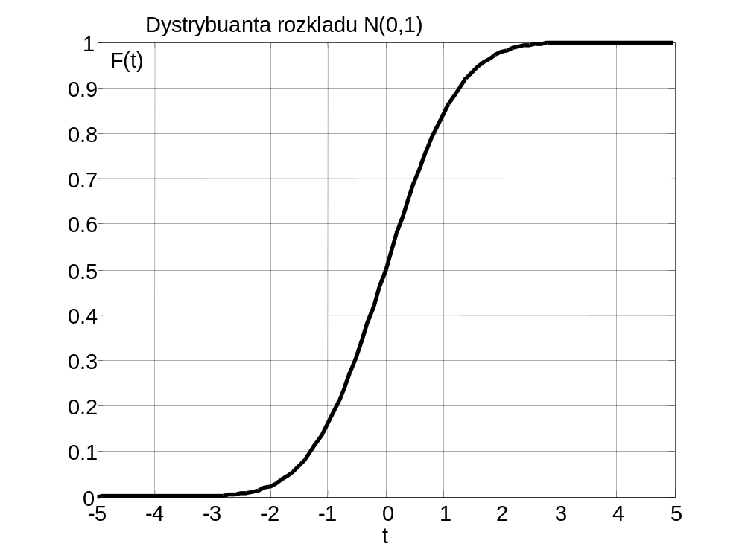

Rys. 13.2. Dystrybuanta rozkładu normalnego N(0,1).

Matlab pozwala generować liczby losowe, podlegające normalnemu rozkładowi prawdopodobieństwa
r=randn(N) - zwraca macierz NxN zawierającą liczby pseudolosowe standaryzowanej zmienne losowej t o wartości oczekiwanej 0 i odchyleniu standardowym 1.
Wygenerowanie liczb losowych o normalnym rozkładzie prawdopodobieństwa o wartości oczekiwanej m i odchyleniu standardowym s
x = m + s*rand(N)

function randntest
m=10; s=3;
x=m+s*randn(50);
plot(x,'*k'); title('Wyniki losowania zmiennej losowej o rozkladzie normalnym m=10, s=3');
grid on; xlabel('numer losowania'); ylabel('x');
pause; disp('Dalej? ENTER'); close;
xobl=x(:); mobl=mean(xobl); sobl=std(xobl);
fprintf(' \n m = %8.3f - zdana wartosc oczekiwana',m);
fprintf(' \n mobl = %8.2f - srednia',mobl);
fprintf(' \n s = %8.2f - zadane odchylenie standardowe',s);
fprintf(' \n sobl = %8.2f - oszacowanie odchylenia standardowego',sobl);
end

>> randntest
m = 10.000 - zdana wartosc oczekiwana
mobl = 9.94 - srednia
s = 3.00 - zadane odchylenie standardowe
sobl = 2.93 - oszacowanie odchylenia standardowego>>

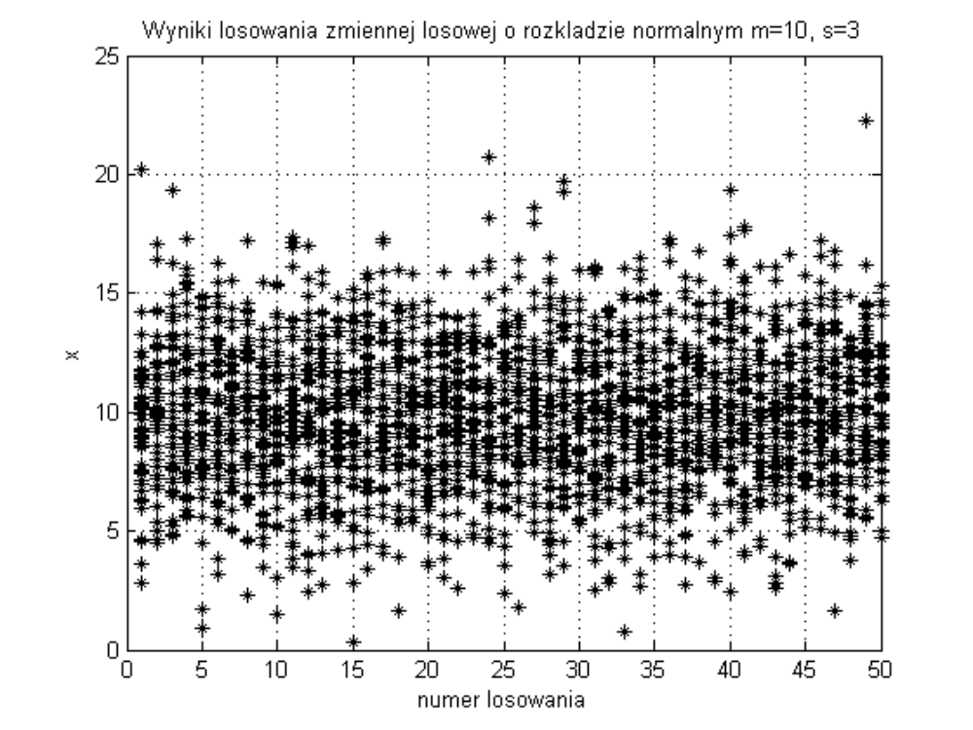

Rys. 13.3. Wyniki losowania liczb pseudolosowych podlegajacych rozkładowi normalnemu m=10, s=3.

Częstym pytaniem stawianym w praktyce inżynierskiej jest pytanie jak duże jest prawdopodobieństwo, że napięcie, prąd, moc, itp przekroczy dopuszczalną wartość. W przypadku napięcia przepisy dopuszczają minimalną i maksymalną wartość napięcia. Przykładowo w sieci średniego napięcia wartość napięcia dostarczanego odbiorcy musi się zawierać w przedziale +10/-10% wokół wartości oczekiwanej.
Przykład
Z analizy statystycznej pomiarów napięć U mierzonych w gniazdku instalacji domowej wartości:
mU = 228.1 – średnia
sU = 5.1 – odchylenie standardowe
Ua = 207.9 – minimalna dopuszczalna wartość napięcia
Ub = 254.1 – maksymalna dopuszczalna wartość napięcia
W celu obliczenia prawdopodobieństwa, że napięcie znajdzie się w dopuszczalnym przedziale należy wywołać funkcje prnab w następujący sposób
pr = prnab(mU,sU,Ua,Ub)
W wyniku otrzymuje się
pr =
0.992
W wyniku otrzymano prawdopodobieństwo pr=0.992co oznacza, że w 992 przypadków na 1000 napięcie znajdzie się w dopuszczalnym przedziale.

Tworzenie histogramu

Nieznaną gęstość prawdopodbieństwa losowych odchyleń od funcki trendu można zobrazować za pomocą histogramu. W Matlabie histogram jest tworzony za pomocą funkcji

[nk,xsrk]=hist(x,k)

gdzie
x - wektor ochyleń losowych,
k - liczba klas (przedziałów) w histogramie,
nk - wektor liczebności pomiarów w poszczególnych k-tych przedziałach,
xsrk - wektor średnich w poszczególnych k-tych przedziałach.

Matlab domyślnie zakłada liczbę klas równą 10, ale w przypadku dużej liczby pomiarów konieczne jest dokładniejsze określenie liczby przedziałów. W literaturze rachunku prawdopodobieństwa i statystyki matematycznej podawane są różne sposoby ustalania liczby klas, ale najczęściej wykorzystywane są dwie następujące formuły
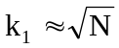
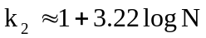
przy czym
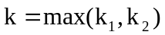
gdzie
N - liczba pomiarów.

Po wywołaniu funkcji hist() można przeprowadzić standaryzację częstości w poszczególnych przedziałach
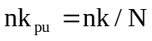

hist - bez podania argumentów rysuje histogram
oraz
n = hist(x) - grupuje elementy x w 10 przedziałach i zwraca liczbę elementów w każdym przedziale; jeżeli x jest macierzą, to hist bada wartości wzdłuż kolumn /każda kolumna to odrębna zmienna losowa/
n=hist(x,m) - grupuje elementy w m przedziałach /m musi być skalarem/
[n,xsr]=hist(x) - zwraca liczbę elementów n w każdym przedziale i średnie tych przedziałów xsr

function histtest
m=10; s=3;
x=m+s*randn(100);
xobl=x(:);
mobl=mean(xobl); sobl=std(xobl);
fprintf(' \n m = %8.3f - zdana wartosc oczekiwana',m);
fprintf(' \n mobl = %8.2f - srednia',mobl);
fprintf(' \n s = %8.2f - zadane odchylenie standardowe',s);
fprintf(' \n sobl = %8.2f - oszacowanie odchylenia standardowego',sobl);
% ustalenie liczby klas
lp=length(xobl); % liczba realizacji
ksqrt=sqrt(lp); % wg k=sqrt(lp)
klog10=1+3.322*log10(lp); % wg k=1+3.322*log10(lp)
k=ksqrt; if klog10>ksqrt k=klog10; end
mp=round(k);
ksqrt,klog10,k,mp
hist(xobl,mp); grid on;% rysowanie histogramu
[n,xsr]=hist(xobl,mp); % przedzialy i czestosci
d=xsr(2)-xsr(1);
xlabel('x'); ylabel('Czestosc wystepowania');
saveas(gcf,'histogram','emf');
pause(5); close;
np=length(n); suman=sum(n); npu=n./suman;
fprintf( '\n\n Parametry histogramu x');
fprintf( '\n Nr. przedzialu Srodek przedzialu Licznosc przedzialu Czestosc przedzialu Gestosc N(m,s)');
for i=1:np
xa=xsr(i)-d/2; xb=xsr(i)+d/2;
pr=prnab(m,s,xa,xb);
Poi(i,1)=pr;
fprintf( '\n %13d %20.8g %20d %20.3g %20.3g ',i,xsr(i),n(i),npu(i),Poi(i) );
end
hold on;
plot(xsr,Poi,':k');
hold on;
plot(xsr,npu,'r');
grid on; xlabel('xobl'); ylabel('Czestosc');
title('Rozklad normalny i histogram x');
legend('gestosc N(m,s)','histogram');
saveas(gcf,'histogram_gestosc','emf');
pause(5); close;
fclose('all');
end

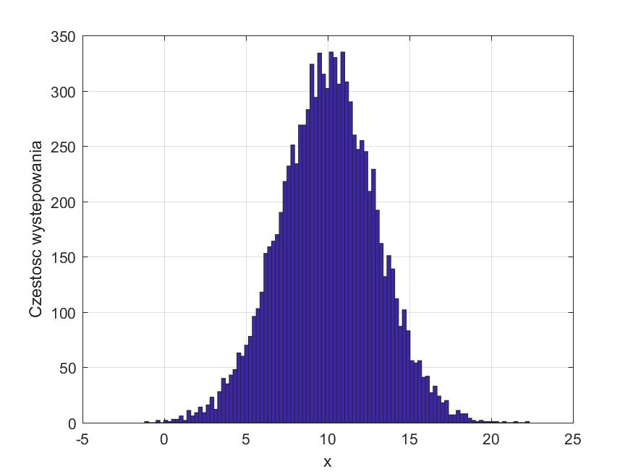

Rys. 13.4. Histogram symulowanego rozkładu normalnego

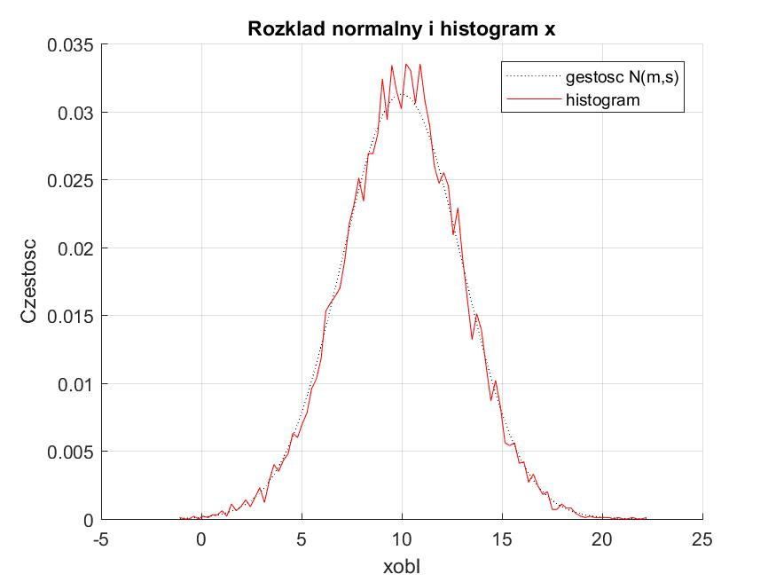

Rys. 13.5. Krzywa Gaussa i gęstośc prawdopoodbieństwa symulowanego rozkładu normalnego

Częstym pytaniem stawianym w praktyce inżynierskiej jest pytanie jak duże jest prawdopodobieństwo, że napięcie, prąd, moc, itp przekroczy dopuszczalną wartość.

function pr=prnab(Ex,Dx,xa,xb)
%oblicza prawdopodbienstwo zmiennej losowej normalnej w zadanym przedziale
% a <= X < b
% wart. oczek. - Ex
% odchyl. standardowe - Dx
% dolna wartosc - xa
% gorna wartosc - xb
%Obliczana jest standaryzowana wartosc zmiennej dla gornej wartosci
%i dolnej wartosci, a nastepnie wywolywany jest funkcja erf(t)
% erf(t)=2/sqrt(pi)*calka(od 0 do t)[exp(-t^2]dt
% F(t)=0.5+0.5*erf(t/sqrt(2)) dla t >= 0
% F(t)=0.5-0.5*erf(t/sqrt(2)) dla t < 0
% obliczenie dystrybuanty dla gornej wartosci xb
tb=(xb-Ex)/Dx;
Fb=0.5*(1+sign(tb)*erf( abs(tb)/sqrt(2) ));
% obliczenie dystrybuanty dla dolnej wartosci xa
ta=(xa-Ex)/Dx;
Fa=0.5*(1+sign(ta)*erf( abs(ta)/sqrt(2) ));
% obliczenie prawdopodobienstwa pr dla zadanego przedzialu
pr=(Fb-Fa);
end

Przykład
Przepisy dopuszczają minimalną i maksymalną wartość napięcia. W sieci niskiego napięcia wartość napięcia dostarczanego odbiorcy musi się zawierać w przedziale +10/-10% wokół wartości oczekiwanej.
Z analizy statystycznej pomiarów napięć U mierzonych w gniazdku instalacji domowej wartości:
mU = 228.1 – średnia
sU = 5.1 – odchylenie standardowe
Ua = 207.9 – minimalna dopuszczalna wartość napięcia
Ub = 254.1 – maksymalna dopuszczalna wartość napięcia
W celu obliczenia prawdopodobieństwa, że napięcie znajdzie się w dopuszczalnym przedziale należy wywołać funkcje prnab w następujący sposób
pr = prnab(mU,sU,Ua,Ub)
W wyniku otrzymuje się
pr =
0.992
W wyniku otrzymano prawdopodobieństwo pr=0.992co oznacza, że w 992 przypadków na 1000 napięcie znajdzie się w dopuszczalnym przedziale.

Analiza dystrybuanty empirycznej
Analiza dystrybuanty teoretycznej wymaga uporządkowania pomiarów od najmniejszej do największej wartości. Funkcja kwartyle ilustruje wyznaczanie kwartyli, kwantyli i mediany zmiennej losowej.

function kwartyle(fd,xopis,x)
% obliczanie kwartyli empirycznych
% bez znajmosci rozkladu prawdopodobienstwa
fprintf('\n\n kwartyle() - poczatek dzialania funkcji');
if nargin <3
x=[ 6.8 5.3 6.0 5.9 6.8 7.4 7.4 6.2 ];
end
if nargin<2 xopis='x'; end
if nargin<3 fd=fopen('kwartyleOUT.m','wt'); end
%x=[ 6.8 5.3 6.0 5.9 6.8 7.4 7.4 6.2 8.0];
n=length(x);
sumx=sum(x); xsr=sumx/n; xsrmean=mean(x);
dx=x-xsr; dx2=dx.^2; sumdx2=sum(dx2); s2=sumdx2/n;
s2d=s2*n/(n-1);
s=sqrt(s2);
sd=sqrt(s2d);
sdstdn=std(x,1);
xsort=sort(x);
%x, xsort
sqrtn=sqrt(n); k=ceil(sqrtn); h=(xsort(1)+xsort(n))/2;
fprintf(fd,'\n liczba klas k = ceil(sqrt(n)) = %d',k);
fprintf(fd,'\n szerokosc przedzialu h = (xmax-xmin)/2 = %g',h)

fprintf(fd,'\n Lp x xsort');
for i=1:n
fprintf(fd,'\n %2d %8.2f %8.2f',i,x(i),xsort(i) );
end
plot(xsort,'*r');
title('Proba uporzadkowana od min do max - dystrybuanta empiryczna'); grid on;
xlabel('nr'); ylabel('Xpi');
saveas(gcf,'dystrempir','emf'); pause(5); close;
%
fprintf(fd,'\n\n xsr=%g, s2=%g, s2d=%g, s=%g, sd=%g',...
xsr,s2,s2d,s,sd);
fprintf(fd,'\n\n');
% kwartyle
p1_4=1/4; p2_4=2/4; p3_4=3/4;
% kwantyl rzedu p=1/4, czyli 1 kwartyl
np_calkowita=0; p=p1_4;
if (n*p)==floor(n*p) np_calkowita=1; end
if np_calkowita iq=n*p; else iq=floor(n*p)+1; end
iq25=iq;
xq25=xsort(iq);
fprintf(fd,'\n 1 kwartyl: iq25=%d, xq25=xsort(iq25)=%f\n',iq25,xq25);

% kwantyl rzedu p=2/4, czyli 2 kwartyl
np_calkowita=0; p=p2_4;
if (n*p)==floor(n*p) np_calkowita=1; end
if np_calkowita iq=n*p; else iq=floor(n*p)+1; end
iq50=iq;
xq50=xsort(iq);
fprintf(fd,'\n 2 kwartyl: iq50=%d, xq50=xsort(iq50)=%g\n',iq50,xq50);

% kwantyl rzedu p=3/4, czyli 3 kwartyl
np_calkowita=0; p=p3_4;
if (n*p)==floor(n*p) np_calkowita=1; end
if np_calkowita iq=n*p; else iq=floor(n*p)+1; end
iq75=iq;
xq75=xsort(iq);
fprintf(fd,'\n 3 kwartyl: iq75=%d, xq75=xsort(iq75)=%g\n',iq75,xq75);
Q=xq75-xq25;
fprintf(fd,'\n Rozstep miedzykwartelowy: Q=xq75-xq25=%g\n',Q);

% inny sposob wyznaczania mediany
% MEDIANA - kwantyl rzedu p=2/4, czyli 2 kwartyl
n_parzysta=0; p=p2_4;
if (n*p)==floor(n*p) n_parzysta=1; end
if n_parzysta
fprintf(fd,'\n liczba danych n =%d - parzysta',n);
mediana=(xsort(n/2)+xsort(1+n/2))/2;
else
fprintf(fd,'\n liczba danych n =%d - nieparzysta',n);
mediana=xsort( (n+1)/2 );
end
fprintf(fd,'\n\n Mediana z uwzglednieniem symetrii: %g\n',mediana);
fprintf('\n\n kwartyle() - koniec dzialania funkcji');
end

Test chi-kwadrat
Test chi-kwadrat jest wykorzystywany do weryfikacji hipotezy o zgodności rozkładu empirycznego z teoretycznym rozkładem prawdopodobieństwa.
Cała oś rzeczywistą x dzielimy na r+1 rozłącznych przedziałów od minus do plus nieskończoności i obliczamy statystykę
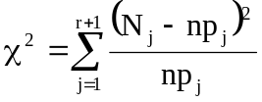
gdzie
N_{j} - liczebnośc przedziału j w rozkładzie empirycznym,
n - liczba elementów w próbce,
p_{j} - prawdopodbieństwo dla przedziału j wynikajace z dystrybuanty teoretycznej

Analiza graficzna i statystyczna pomiarów napięcia na szynach 20 kV stacji elektroenergetycznej 110/20 kV zasilającej zakłady przemysłowe

Pomiary wartości skutecznych napięć międzyfazowych /47 minutowych pomiarów/ zostały zapisane w arkuszu Excela w pliku xlsU.xlsx.

Time_Stamp | Uab | Ubc | Uca
rrrr-mm-dd hh:mm:ss | V | V | V
Time_Stamp | 20472,38 | 20449,95 | 20391,93
rrrr-mm-dd hh:mm:ss | 20465,02 | 20443,17 | 20384,7
2017.01.01 00:00:00 | 20464,35 | 20442,96 | 20383,31
2017.01.01 00:01:00 | 20469,97 | 20447,46 | 20388,26
2017.01.01 00:02:00 | 20464 | 20440,83 | 20382,2
… | … | … | …

Należy dokonać analizy statystycznej pomiarów.

function [mUab,sUab,mUbc,sUbc,mUca,sUca,Un]=Uanstat
% funkcja [mUab,sUab,mUbc,sUbc,mUca,sUca,Un]=Uanstat
% - czyta pomiary napiec z arkusza xlsx
% - wykresla przebiegi czasowe napiecia
% - oblicza srednie i odchylenia standardowe
fd=fopen('UanstatOUT.m','wt');
fprintf('\n\n Uanstat - poczatek analizy statystycznej napiec w GPZ');
[Uab,Ubc,Uca,Un,t]=Umf; % czytanie pomiarow

x=[Uab Ubc Uca]; % macierz zmiennej losowej 3-wymiarowej
% Analiza pomiarow napiecia Uab
plot(t,Uab,'k-',t,Ubc,'b--',t,Uca,'r:');
grid on; xlabel(' czas, min'); ylabel(' U, pu');
title('Przebiegi czasowe nap. miedzyfazowych 20 kV w GPZ 110/20 kV ');
legend('Uab','Ubc','Uca');
saveas(gcf,'Ut','emf');
pause(5); close;

mU=mean(x,1); mUab=mU(1); mUbc=mU(2); mUca=mU(3);
sU=std(x,1); sUab=sU(1); sUbc=sU(2); sUca=sU(3);
fprintf(fd,'\n\n Srednie i odchylenia nap. miedzyfazowych');
fprintf(fd,' \n Uab Ubc Uca');
fprintf(fd, '\n srednia %5.4g %5.4g %5.4g',mUab,mUbc,mUca);
fprintf(fd, '\n odch. stand. %5.4g %5.4g %5.4g',sUab,sUbc,sUca);

MacKor=corrcoef(x);
fprintf(fd,'\n\n Macierz korelacji nap. miedzyfazowych');
fprintf(fd, '\n Uab Ubc Uca');
fprintf(fd, '\n Uab %5.4g %5.4g %5.4g',MacKor(1,1),MacKor(1,2),MacKor(1,3) );
fprintf(fd, '\n Ubc %5.4g %5.4g %5.4g',MacKor(2,1),MacKor(2,2),MacKor(2,3) );
fprintf(fd, '\n Uca %5.4g %5.4g %5.4g',MacKor(3,1),MacKor(3,2),MacKor(3,3) );
% badanie rozkladu prawdopoodbienstwa
x=Uab; xopis='Uab';
%x, xopis
rntest(fd,xopis,x); % szacowanie rozkladu prawdopodobienstwa
%
fprintf('\n\n Uanstat - koniec analizy statystycznej pomiarow napiec');
fprintf('\n\n Wyniki zapisano w pliku UanstatOUT.m oraz w plikach graficznych *.emf');
fclose('all');
end

function rntest(fd,xopis,x)
fprintf('\n\n rntest() - analiza statystyczna zm. losowej x=%s',xopis);
if nargin<3
m=10; s=3; x=m+s*randn(20);
end
if nargin<2 xopis='x'; end
if nargin<1 fd=fopen('rntestOUT.m','wt'); end
xobl=x(:);
mobl=mean(xobl); sobl=std(xobl);
fprintf(fd,' \n %s - analizowana zmienna losowa',xopis);
fprintf(fd,' \n mobl = %8.2f - srednia',mobl);
fprintf(fd,' \n sobl = %8.2f - oszacowanie odchylenia standardowego',sobl);
% histogram
%xopis, xobl
histx(fd,xopis,xobl); % histogramy
%
% ustalenie liczby klas
lp=length(xobl); % liczba realizacji
ksqrt=sqrt(lp); % wg k=sqrt(lp)
klog10=1+3.322*log10(lp); % wg k=1+3.322*log10(lp)
k=ksqrt; if klog10>ksqrt k=klog10; end
mp=round(k);
LiczbaKlas=mp; % liczba klas
%ksqrt,klog10,k,mp
[n,xsr]=hist(xobl,mp); % przedzialy i czestosci
d=xsr(2)-xsr(1);
np=length(n); suman=sum(n); npu=n./suman;
fprintf(fd,'\n\n Parametry histogramu - %s',xopis);
fprintf(fd,'\n Nr. przedzialu Srodek Licznosc Czestosc Gestosc N(m,s)');
for i=1:np
xa=xsr(i)-d/2; xb=xsr(i)+d/2;
pr=prnab(mobl,sobl,xa,xb);
Poi(i,1)=pr;
fprintf(fd, '\n %13d %9.8g %9d %9.8g %9.8g ',i,xsr(i),n(i),npu(i),Poi(i) );
end
hold on;
plot(xsr,Poi,':k');
hold on;
plot(xsr,npu,'r');
grid on; xlabel(xopis); ylabel('Czestosc');
opis=['Rozklad normalny i histogram zmiennej losowej - ',xopis];
title(opis);
legend('gestosc N(m,s)','histogram');
saveas(gcf,'histogram_gestosc','emf');
pause(5); close;

% dane o przedzialach
[n,xsr]=hist(xobl,LiczbaKlas); % przedzialy i czestosci
nliczba=n'; % transponowanie
np=length(nliczba); suman=sum(nliczba); npu=nliczba./suman;
fprintf(fd, '\n\n Parametry histogramu - %s',xopis);
for i=1:np-1
xd=xsr(i+1)-xsr(i);
xdol(i,1) = xsr(i)-xd/2;
xgora(i,1)= xsr(i)+xd/2;
end
xdol(np,1) = xsr(np)-xd/2;
xgora(np,1)= xsr(np)+xd/2;
fprintf(fd,'\n Nr. przedzialu Dolna Gorna Srednia Licznosc Czestosc');
for i=1:np
fprintf(fd, '\n %13d %9.8g %9.8g %9.8g %9d %9.8g',...
i,xdol(i),xgora(i),xsr(i),nliczba(i),npu(i));
end
% przygotowanie danych do testu chi2 dla rozkladu normalnego
pomiary=[xdol,xgora,nliczba];
testchi2(fd,xopis, pomiary); %test ch2
end

function histx(fd,xopis,x)
%xopis,x
fprintf('\n histx() - histogram oraz N(m,s) zm. losowej %s',xopis);
% ustalenie liczby klas
lp=length(x);N=lp; % liczba realizacji losowych
ksqrt=sqrt(lp); % wg k=sqrt(lp)
klog10=1+3.322*log10(lp); % wg k=1+3.322*log10(lp)
k=round(ksqrt); if klog10>ksqrt k=round(klog10); end
%k=10; % do testowania
%hist(x,k); grid on; title(xopis); % tylko histogram do testowania
%xlabel('x'); ylabel('liczebnosc');
%pause(5); close;
xsr=mean(x);
xstd=std(x);
[nk,xsrk]=hist(x,k); % liczebnosci w przedzialach dla histogramu
np=length(nk); sumank=sum(nk); nkpu=nk./sumank;
dk=xsrk(2)-xsrk(1);
fprintf(fd,'\n %s)',xopis);
fprintf(fd,'\n xsr = %9.6g - wartosc srednia odchylen losowych',xsr);
fprintf(fd,'\n xstd = %9.6g - odchylenie standardowe odchylen losowych',xstd);
fprintf(fd,'\n k = %9d - xopisczba klas',k);
fprintf(fd,'\n d = %9.6g - szerokosc przedzialu histogramu',dk);
fprintf(fd,'\n Nr. przedzialu Srodek liczebnosc czestosc prawd.N(m,s)');
for i=1:np
xak=xsrk(i)-dk/2; xbk=xsrk(i)+dk/2;
pr=prnab(xsr,xstd,xak,xbk);
prNms(i,1)=pr; % prawd. przedzialu z N(m,s)
fprintf(fd,'\n %13d %9.6g %9d %9.6g %9.6g',...
i,xsrk(i),nk(i),nkpu(i),prNms(i));
end
%
if abs(xsr)<1e-4 xsr=0; end
if xstd<1e-4 xstd=0; end
cxsr=num2str(xsr,2); cxstd=num2str(xstd,2);
opis4=['srednia=' cxsr ', odch.stand.=' cxstd];
opis={xopis; opis4};
opis=char(opis);
close;
bar(xsrk,nkpu,'y'); grid on;
hold on;
plot(xsrk,prNms,'-b','LineWidth',3.5);
hold on;
grid on;
title(opis);
xlabel(xopis);
ylabel('Standaryzowana do jedynki czestosc wystepowania');
rysHistNms=[xopis '_histogram'];
legend( 'rozklad prawd. wg histogramu','rozklad prawd. normalny');
saveas(gcf,rysHistNms,'emf');
pause(5); close
fprintf(fd,'\n ... histx() - koniec histogramu dla %s ...',xopis);
fprintf( '\n ... histx() - koniec histogramu dla %s ...',xopis);
end % koniec funkcji

function testchi2(fd,xopis,pomiary)
% Statystyka - test chi-kwadrat zgodnosci z rozkladem normalnym N(0,1)
fprintf('\n\n testchi2() - poczatek testu chi-kwadrat');
if nargin<3
%dane dot. temperatury otoczenia przewodow linii wysokiego napiecia
pomiary=[
%kpocz kkonc ni
-20 -16 1
-16 -12 2
-12 -8 6
-8 -4 39
-4 0 105
0 4 141
4 8 165
8 12 165
12 16 158
16 20 109
20 24 62
24 28 33
28 32 10 ];
end
if nargin<2
xopis='x';
end
if nargin<1
fd=fopen('testchi2OUT.m','wt');
end% tabela rozkladu chi2
tabchi2=[
%l.st.swobody 0.10 0.05 0.02 0.01
1 2.7055 3.8415 5.4119 6.6349
2 4.6052 5.9915 7.8240 9.2103
3 6.2514 7.8147 9.8374 11.3449
4 7.7794 9.4877 11.6678 13.2767
5 9.2364 11.0705 13.3882 15.0863
6 10.6446 12.5916 15.0332 16.8119
7 12.0170 14.0671 16.6224 18.4753
8 13.3616 15.5073 18.1682 20.0902
9 14.6837 16.9190 19.6790 21.6660
10 15.9872 18.3070 21.1608 23.2093
];

% tabela rozkladu Studenta
talfa=[0 0.10 0.05 0.02 0.01];
%
fprintf(fd,'\n\n Test chi2 dla rozkladu normalnego zm. losowej - %s',xopis);
alfa=0.01;
[k,kk]=size(pomiary);
n=sum(pomiary(:,3));
dxi=pomiary(:,2)-pomiary(:,1);
xi=pomiary(:,1)+dxi/2;
ni=pomiary(:,3);
Pi=ni/n;
xsr=sum(xi.*ni)/n;
dx2=(xi-xsr).^2.*ni;
s2=sum(dx2)/(n-1);
%s2
s=sqrt(s2);
%xsr,s
df=k-1-2;
Poi=[];
for i=1:k
xa=pomiary(i,1);
xb=pomiary(i,2);
za=(xa-xsr)/s;
zb=(xb-xsr)/s;
pr=prnab(xsr,s,xa,xb);
Poi(i,1)=pr;
% i,xa,xb,za,zb,pr
end
%Pi,Poi
dPiPoi2=(Pi-Poi).^2;
dPiPoi2przezPoi=dPiPoi2./Poi;
fprintf(fd,'\n x = %s',xopis);
fprintf(fd,'\n Lp xd xg xi ni Pi=ni/n Poi (Pi-Poi)^2 (Pi-Poi)^2/Poi');
for i =1: k
fprintf(fd,'\n %4d %9.8g %9.8g %9.8g %4d %9.8g %9.8g %9.8g %9.8g',...
i,pomiary(i,1), pomiary(i,2), xi(i), ni(i), Pi(i), Poi(i), dPiPoi2(i), dPiPoi2przezPoi(i) );
end
%sumdPiPoi2przezPoi=sum(dPiPoi2przezPoi)
T=n*sum(dPiPoi2przezPoi);
fprintf(fd,'\n statystyka T = %f\n',T);
ialfa=[];
ialfa=find(talfa==alfa);
fprintf(fd,'\n liczba klas k = %d\n ',k);
r=2; % do obliczenia Pi nie wyznaczano zadnych parametrow rozkladu
fprintf(fd,'\n liczba parametrow rozkladu potrzebnych do wyznaczenia Pi r=%d',r);
df=k-1-r;
fprintf(fd,'\n liczba stopni swobody df=k-1-s=%d-%d-%d=%d\n',k,1,r,df);
chi2alfa=tabchi2(df,ialfa);
fprintf(fd,'\n dla alfa=%f i liczby stopni swobody df=%d, z tablic chi2 odczytano kwantyl chi2=%f\n',...
alfa,df,chi2alfa);
if T<=chi2alfa
fprintf(fd,'\n Ho: Fo=N(m,sigma) - przyjeta,');
fprintf(fd,'\n poniewaz T=%f < chi2alfa=%f',T,chi2alfa);
else
fprintf(fd,'\n Ho: Fo=N(m,sigma) - odrzucona,');
fprintf(fd,'\n poniewaz T=%f > chi2alfa=%f',T,chi2alfa);
fprintf(fd,'\n*** koniec testu chi2 rozkl. N(m,s) dla x = %s ***',xopis);
end
fprintf('\n\n testchi2() - koniec testu chi-kwadrat');
end

Wyniki analizy zaspisane w pliku UanstatOUT.m

Srednie i odchylenia nap. miedzyfazowych
Uab Ubc Uca
srednia 1.024 1.023 1.02
odch. stand. 0.0003196 0.0003436 0.0003102

Macierz korelacji nap. miedzyfazowych
Uab Ubc Uca
Uab 1 0.9885 0.961
Ubc 0.9885 1 0.9728
Uca 0.961 0.9728 1
Uab - analizowana zmienna losowa
mobl = 1.02 - srednia
sobl = 0.00 - oszacowanie odchylenia standardowego
Uab)
xsr = 1.02369 - wartosc srednia odchylen losowych
xstd = 0.000322818 - odchylenie standardowe odchylen losowych
k = 7 - xopisczba klas
d = 0.000188643 - szerokosc przedzialu histogramu
Nr. przedzialu Srodek liczebnosc czestosc prawd.N(m,s)
1 1.0231 3 0.06 0.0447255
2 1.02329 6 0.12 0.107464
3 1.02348 6 0.12 0.185237
4 1.02366 12 0.24 0.229102
5 1.02385 12 0.24 0.203327
6 1.02404 9 0.18 0.129481
7 1.02423 2 0.04 0.0591568
... histx() - koniec histogramu dla Uab ...

Parametry histogramu - Uab
Nr. przedzialu Srodek Licznosc Czestosc Gestosc N(m,s)
1 1.0230988 3 0.06 0.044725494
2 1.0232875 6 0.12 0.10746385
3 1.0234761 6 0.12 0.1852373
4 1.0236648 12 0.24 0.22910207
5 1.0238534 12 0.24 0.20332665
6 1.024042 9 0.18 0.12948138
7 1.0242307 2 0.04 0.05915682

Parametry histogramu - Uab
Nr. przedzialu Dolna Gorna Srednia Licznosc Czestosc
1 1.0230045 1.0231931 1.0230988 3 0.06
2 1.0231931 1.0233818 1.0232875 6 0.12
3 1.0233818 1.0235704 1.0234761 6 0.12
4 1.0235704 1.0237591 1.0236648 12 0.24
5 1.0237591 1.0239477 1.0238534 12 0.24
6 1.0239477 1.0241364 1.024042 9 0.18
7 1.0241364 1.024325 1.0242307 2 0.04

Test chi2 dla rozkladu normalnego zm. losowej - Uab
x = Uab
Lp xd xg xi ni Pi=ni/n Poi (Pi-Poi)^2 (Pi-Poi)^2/Poi
1 1.0230045 1.0231931 1.0230988 3 0.06 0.034614612 0.00064441793 0.018616934
2 1.0231931 1.0233818 1.0232875 6 0.12 0.098587631 0.00045848956 0.004650579
3 1.0233818 1.0235704 1.0234761 6 0.12 0.18996077 0.00489451 0.025765898
4 1.0235704 1.0237591 1.0236648 12 0.24 0.24770374 5.9347645e-05 0.00023959123
5 1.0237591 1.0239477 1.0238534 12 0.24 0.21862019 0.00045709622 0.0020908234
6 1.0239477 1.0241364 1.024042 9 0.18 0.13058935 0.0024414123 0.01869534
7 1.0241364 1.024325 1.0242307 2 0.04 0.052779676 0.00016332012 0.0030943752
statystyka T = 3.657677

liczba klas k = 7

liczba parametrow rozkladu potrzebnych do wyznaczenia Pi r=2
liczba stopni swobody df=k-1-s=7-1-2=4

dla alfa=0.010000 i liczby stopni swobody df=4, z tablic chi2 odczytano kwantyl chi2=13.276700

Ho: Fo=N(m,sigma) - przyjeta,
poniewaz T=3.657677 < chi2alfa=13.276700

